國立成功大學學士班學生
申請校學士學位計畫書

姓名 |  |  |  |  |  |  | 學號
所屬學系組(學位學程) |  |  |  |  |  |  | 年級
電子郵件
連絡電話 |  |  |  |  |  |  | 申請日期 | 年 月 日
※是否已申請放棄輔系或雙主修申請表：□ 是 □否
一、申請動機與學習目標
(說明：應具體申請動機與學習目標。)

二、申請類別
□雙學士：於原科系基礎上，增修跨域專長領域，通過後獲得原科系及校學士二學位。 |  |  |  |  | □校學士：規劃具統整性之跨域專長領域。
三、建議修讀領域名稱與學士學位名稱
（一）建議修讀領域中文名稱（14字內）：
（二）建議修讀領域英文名稱：
（三）建議領域名稱規劃簡述（約100字內）：

三、領域名稱訂定原則
1.申請者依所規劃之課程，填寫修讀領域之中英文名稱，以利委員會審查小組提供建議；俟畢業資格審查時，該審查小組再審定之。
2.校學士領域名稱訂定規範：
(1)須具創新性及跨域統整性，如須使用連接詞，請統一使用「與」字。
(2)避免與現行學系名稱相近。
(3)中文名稱字數以14字內為原則、中英文名稱意涵須一致。
類型 | 中文範例 |  |  | 英文範例
校學士 | OO專長授予OO學士 |  |  | Bachelor of Arts in OO Studies
雙學士 | OO與OO跨領域授予OO學士 |  |  | Bachelor of Arts in OO and OO Interdisciplinary  Studies
四、自述(畫)校學士學位申請書
(3000字內，包含但不限於自傳、過去自主學習經驗、未來學習規劃、未來職涯等)
國立成功大學學士班學生校學士學位計畫書 課程規劃
課程模塊規劃填寫說明
本校學士學位課程規劃，依據學習目標與領域專長，區分為六大課程模組。申請者請依據所修課程內容，填列對應模組，並簡要說明各課程與學習目標之關聯性與整合方式。
模組代碼 |  | 內容說明 |  |  |  |  | 學分規定
模組A |  | 原所屬學系之專業課程，或已修讀之學分學程、跨域專長等相關課程。 |  |  |  |  | 可用以抵免模組3（自由選修學分）。
模組B |  | 校定共同必修課程及通識課程。 |  |  |  |  | 必修，至少修習28學分。
模組3 |  | 自由選修課程。 |  |  |  |  | 至少修習32學分以上，可包含模組A課程學分抵免。
模組4⁺ |  | 領域專長微學程。 |  |  |  |  | 至少修習4個專長微學程/跨領域學分學程，總學分達60學分以上。
模組4⁻ |  | 領域專長微學程。 |  |  |  |  | 至少修習3個專長微學程/跨領域學分學程，總學分達45學分以上。
模組5 |  | 校外實習或專題製作課程。 |  |  |  |  | 至少修習1門課，作為學習成果展現。
勾選課程模組組合(單選)
□  「雙」學士課程模塊：  A+B+5+3(A)+4⁻ |  |  |  |  |  | □  「校」學士課程模塊：  B+3(A)+4⁺+5
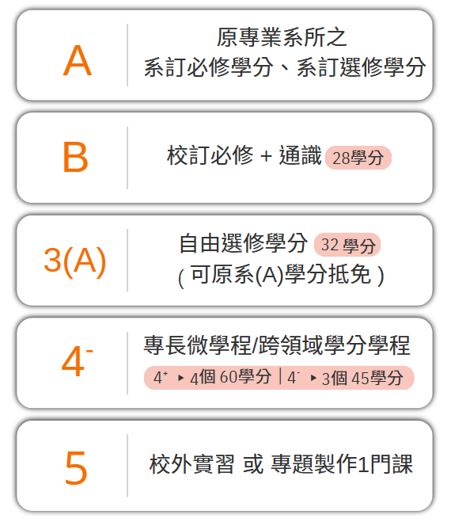 |  |  |  |  |  | 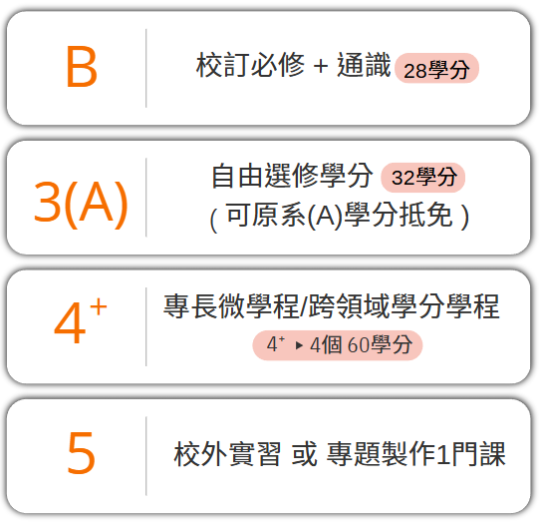
課程規劃說明
(請說明課程間之關聯性與學習目標之關係)
規劃修習之課程模塊
註:表格可自行增列使用
課程模塊(一)
課程模塊名稱 |  |  | 主辦單位
課程模塊 | □ 雙主修 □ 專長微學程 □ 跨領域學分學程
開課學系 | 課號  (系號-序號) | 課程名稱 |  | 學分數 | 修課學期別  (例：110-2)
 |  |  |  |  | 已修 | 擬修
學分小計
課程模塊(二)
課程模組名稱 |  |  | 主辦單位
課程模組性質 | □ 雙主修 □ 專長微學程 □ 跨領域學分學程
開課學系 | 課號  (系號-序號) | 課程名稱 |  | 學分數 | 修課學期別  (例：110-2)
 |  |  |  |  | 已修 | 擬修
學分小計

課程模塊(三)
課程模組名稱 |  |  | 主辦單位
課程模組性質 | □ 雙主修 □ 專長微學程 □ 跨領域學分學程
開課學系 | 課號  (系號-序號) | 課程名稱 |  | 學分數 | 修課學期別  (例：110-2)
 |  |  |  |  | 已修 | 擬修
學分小計
課程模塊(四)
課程模組名稱 |  |  | 主辦單位
課程模組性質 | □ 雙主修 □ 專長微學程 □ 跨領域學分學程
開課學系 | 課號  (系號-序號) | 課程名稱 |  | 學分數 | 修課學期別  (例：110-2)
 |  |  |  |  | 已修 | 擬修
學分小計

課程模塊(五)
(請詳細說明已參加或預計校外實習規劃或專題製作)

